Valladolid, 18, 21, 22, 25, 28 y 29 de mayo 2020

Hola de nuevo a todos y todas, espero que os encontréis muy bien.
¿Qué tal van esas salidas?
Recordar que mantener la mente activa y entrenada es muy importante.
Cuidaros y trabajar.
18 de mayo
Segunda clase de dibujo artístico en la que vamos a desarrollar el volumen, la creatividad y la destreza mental y manual.
Es un ejercicio difícil, pues además de generar volumen también inventamos personajes y les dotamos de movimiento. Aprendemos a dibujar personajes de cuerpo entero y a dar movimiento.
https://www.youtube.com/watch?v=8aAjCsoeObU
Hacer el mismo personaje dos veces: una vez quieto y otra vez en movimiento.

21 de mayo
Tercera clase de dibujo artístico en la que vamos a desarrollar el volumen, la creatividad y la destreza mental y manual.
Aprendemos a dar diferentes expresiones y emociones en un mismo rostro
https://www.youtube.com/watch?v=3iXJ6I0SGGc
Hacer el mismo rostro de un personaje tres veces con diferentes emociones.

22 de mayo
Igualdad.
Figuras iguales son aquellas que tienen todos sus lados y ángulos iguales.
En ocasiones necesitamos hacer la misma figura varias veces en diferentes espacios o planos, para ello vamos a aprender varias técnicas.
Hoy igualdad por traslación, está manera de trasladar nos ayudaran a afianzar el trazado de paralelas y la utilización del compás para trasladar distancias.
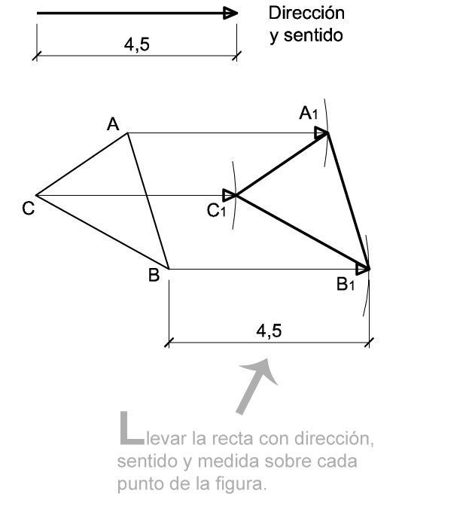
Antes de nada os dejo unos enlaces para recordar el trazado de paralelas y perpendiculares, muy importante repasar.
Trazado de paralelas
https://www.youtube.com/watch?v=L37cf4Lcfo8&list=PLwf3Ha1YZOKexQ53uS3DI-MxCRjBsbNoD
Trazado de perpendiculares
https://www.youtube.com/watch?v=qG2uVG7LubA&list=PLwf3Ha1YZOKexQ53uS3DI-MxCRjBsbNoD&index=2
Explicación de igualdad por traslación:
https://www.youtube.com/watch?v=8FFpJR0HEMY

25 de mayo
Igualdad.
Figuras iguales son aquellas que tienen todos sus lados y ángulos iguales.
En ocasiones necesitamos hacer la misma figura varias veces en diferentes espacios o planos, para ello vamos a aprender varias técnicas.
Hoy igualdad transportando un polígono mediante ejes coordenadas, está manera de trasladar nos ayudara a afianzar al trazado de perpendiculares.
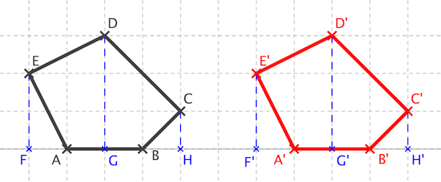
Explicación de igualdad por ejes coordenadas:
https://www.youtube.com/watch?v=spRaRyY28aY

28 de mayo
Semejanza
Semejanza:
Dos figuras son semejantes si sus segmentos correspondientes, u homólogos, son proporcionales y sus ángulos iguales. Es decir; o son iguales, o tienen "la misma forma" y sólo se diferencian en su tamaño.
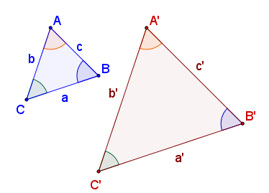
Explicación para hacer una figura semejante a otra:
https://www.youtube.com/watch?v=_gipdotzMnc

29 de mayo
Repaso de igualdad y semejanza.
Ya sabes la importancia de la repetición para la interiorización y comprensión de trazados y conocimientos. Es necesario ir despacio y comprender, volver a dibujar.

Todos los ejercicios se envían, como hasta ahora, por fotos.
No dudes en preguntarme todo lo que necesites.
También me ayuda saber qué actividades os gustan más.
isabel.revilla.sanviator@gmail.com

